Школьный этап Всероссийской олимпиады школьников по географии
7 класс
Тестовый тур
- Наука, изучающая природу земной поверхности, называется
а) лимнология, б) биология, в) физическая география, г) геология.
- Модель, уменьшенная копия Земли, - это:
а) аэрофотоснимок, б) план местности, в) глобус, г) географическая карта.
- Антарктиду открыл:
а) Юрий Лисянский, б) Иван Крузенштерн, в) Фаддей Беллинсгаузен, г) Руаль Амундсен.
- Самым верхним слоем материковой земной коры является:
а) базальтовый б) осадочный в) гранитный г) кварцевый
- Горная порода метаморфического происхождения – это:
а) глина, б) мрамор, в) известняк, г) гранит
- Используя данные климатограммы, определите верное утверждение:
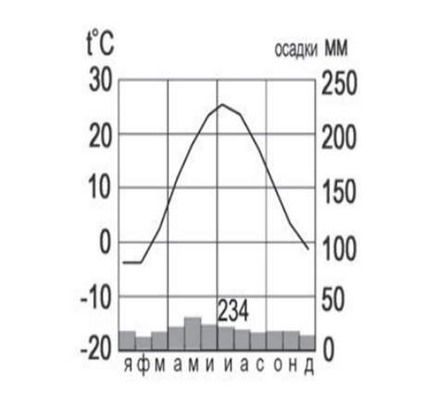
а) Среднегодовое количество атмосферных осадков составляет менее 200 мм
б) Температуры воздуха в декабре выше, чем в мае;
в) Максимальное количество атмосферных осадков приходится на сентябрь
г) В течение всего года температура воздуха не опускалась ниже -5⁰ С;
- По радио передали: «Влажность воздуха в городе составляет 55%». О чем идет речь?
а) об абсолютной влажности,
б) об относительной влажности,
в) абсолютной и относительной влажности,
г) о повышении давления.
- Самый жаркий материк - это
а) Африка б) Австралия в) Южная Америка, г) Антарктида
- Самый крупный масштаб – это:
а) 1:10 000
б) 1:25 000
в) 1:40 000
г) 1:250 000
- Материки, которые пересекаются экватором, - это:
а) Африка и Южная Америка б) Антарктида и Евразия в) Евразия и Африка г) Южная Америка и Евразия
- Корабль, на котором было совершено первое кругосветное путешествие – это:
а) «Золотая лань» б) «Надежда» в) «Санта-Мария» г) «Виктория»
- Выберите верную пару:
а) Гималаи - Эверест, б) Альпы – Белуха,
в) Кавказ - Народная, г) Анды – Эверест.

- Самый глубокий океан:
а) Северный Ледовитый б) Тихий в) Атлантический г) Индийский
- Страна-рекордсмен по численности населения мира:
а) Индия б) Россия в) США г) Китай
- Какой из указанных островов самый крупный?
а) Сахалин б) Мадагаскар, в) Гренландия, г) Шри-Ланка

Аналитический тур
Задание №1. Прочитайте отрывок, ответьте на предложенные вопросы:
Зимой материк бывает более холодный и, следовательно, давление над ним более высокое, чем над океаном. И воздушные массы, как известно, перемещаются из областей с высоким давлением в области с пониженным давлением. В переводе с арабского языка это ветер называется «Сезон».
- О каком ветре идет речь?
- В каких районах страны мы можем наблюдать эти ветры?
- В чем проявляется их влияние на климат?
Задание №2. Заполнить таблицу. Соотнести: название прибора (барометр, гигрометр, осадкомер, флюгер, эхолот); единица измерения (балл, метр, миллиметр, миллиметр ртутного столба, процент). Укажите что определяют приведенные в таблице приборы.
Фотография прибора | Название прибора | Единицы измерения | Что определяет?
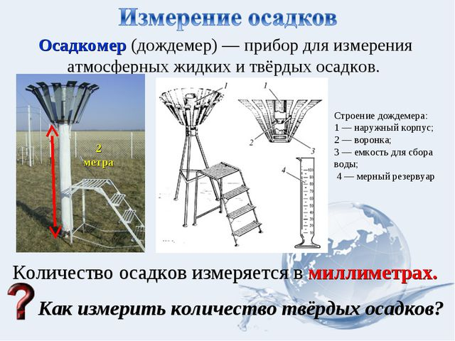
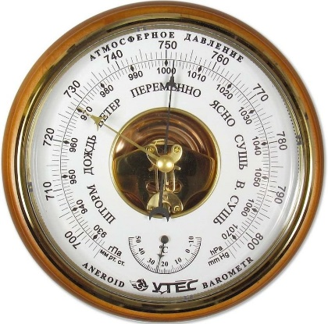
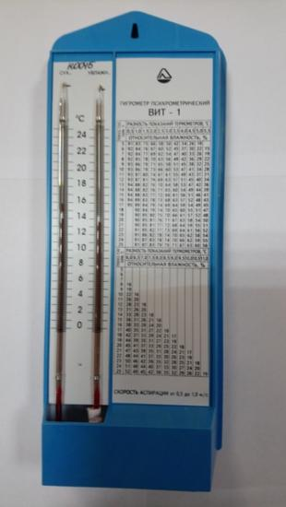
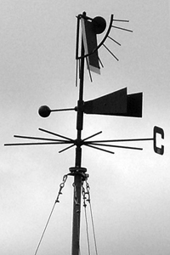
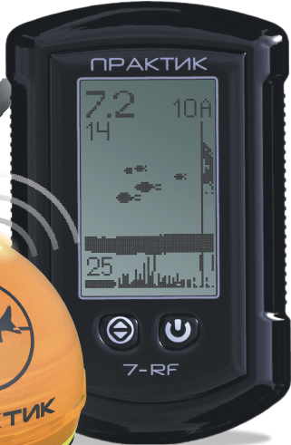

Задание №3. Выберите из перечисленных названий стран те страны, название которых совпадают с названиями их столиц.
Китай, Алжир, Индия, Великобритания, Панама, США, Франция, Тунис, Бразилия, Польша.
Укажите страну, по территории которой проложен канал, соединяющий два океана.
Назовите эти океаны.

Задание №4.Этот мореплаватель португалец по происхождению, но сменил подданство на испанское. Его экспедиция совершила первое кругосветное плавание. В 1519-1521 гг. он руководил испанской экспедицией по поиску западного пути к Молуккским островам. Первым пересёк Тихий океан, достиг Филиппинских островов, где погиб в схватке с местными жителями. Плавание завершил другой капитан, его помощник, который, затем на своём фамильном гербе изобразивший Землю и подписавший: «Я тот, кто тебя обогнул».
Кто эти путешественники? Какие географические объекты носят имя первого мореплавателя?

Задание №5.Третью часть материка занимают пустыни, одна из них является крупнейшей в мире, её площадь около 8 млн км². Назовите пустыню. О каком материке идёт речь? Перечислите ещё 5 пустынь этого материка. Что такое эрги и гамады?

Критерии оценивания
Тестовый тур
Номер вопроса | Ответ | Баллы
1 | В | 1
2 | В | 1
3 | В | 1
4 | Б | 1
5 | Б | 1
6 | Г | 1
7 | Б | 1
8 | А | 1
9 | А | 1
10 | А | 1
11 | В | 1
12 | А | 1
13 | Б | 1
14 | Г | 1
15 | В | 1
Максимальное количество баллов за тестовый тур - 15 баллов

Аналитический тур
Номер задания | Правильный ответ | Критерии  оценивания | Итого баллов
Задание 1 | Муссоны  На Дальнем Востоке  Зимой- морозная, ясная погода, без осадков  Летом – пасмурная, с обилием осадков | 1 балл за каждый правильный ответ | 3 балла
Задание 2 | - Осадкомер — мм – осадки  - Барометр — мм рт..ст.- давление  - Гигрометр — % - влажность  - Флюгер — балл – направление ветра  - Эхолот — метры - глубина | 0,5 балла за каждый правильный ответ | 7,5 баллов
Задание 3 | Алжир, Панама, Тунис, Бразилия | по 0,5 за каждую страну | 4 балла
Задание 3 | Панама | 1 балл | 4 балла
Задание 3 | Атлантический и Тихий океаны | 1 балл | 4 балла
Задание 4. | Фернан Магеллан | 1 балл | 5 балла
Задание 4. | Второй капитан – Хуан Себастьян Элькано | 2 балл | 5 балла
Задание 4. | Магелланов пролив, подводная возвышенность Магеллана в Тихом океане | 2 балла | 5 балла
Задание 5. | Крупнейшая пустыня мира – Сахара | 1 балл | 9 баллов
Задание 5. | Материк Африка | 1 балл | 9 баллов
Задание 5. | Пустыни – Ливийская, Калахари, Намиб, Кару, Нубийская | Каждая пустыня по 1 баллу | 9 баллов
Задание 5. | Эрги – песчаные пустыни в Африке, гамады - каменистые | Каждый вид по 1 баллу. | 9 баллов
Максимальное количество баллов за аналитический тур – 28,5 баллов

Итого: 43,5 балла

